**统一认证 修改密码及密码找回**

1. 修改密码
2. 打开统一认证首页：<https://cas.gzjszy.net>

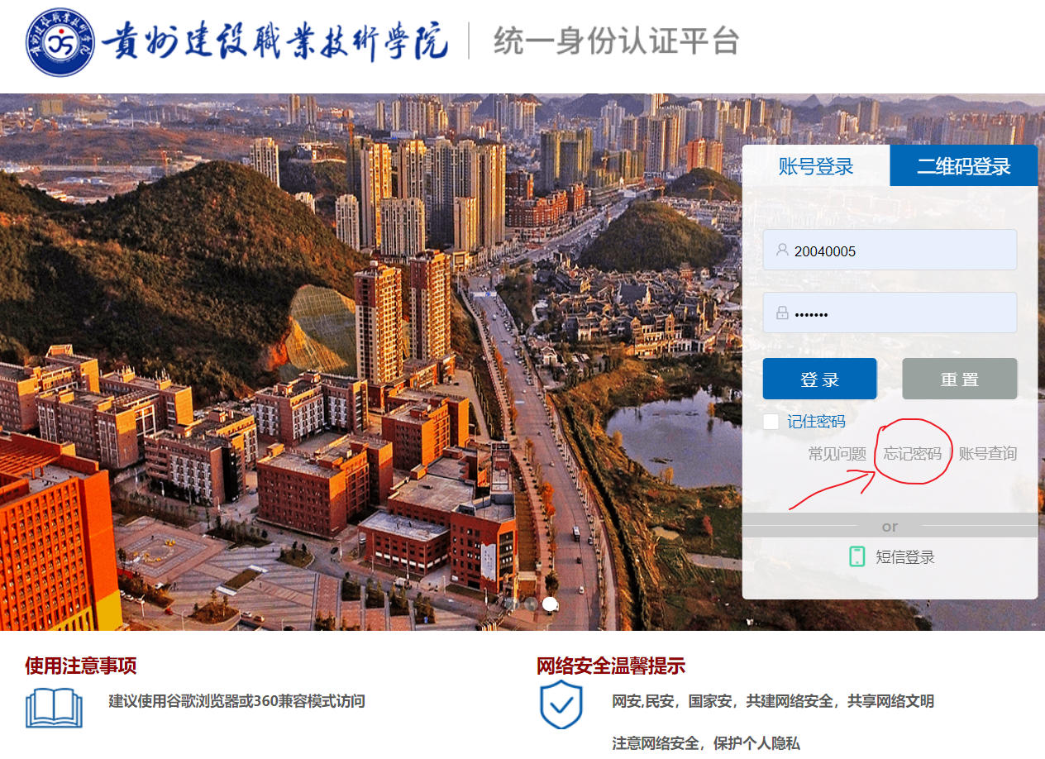

1. 点击“忘记密码”

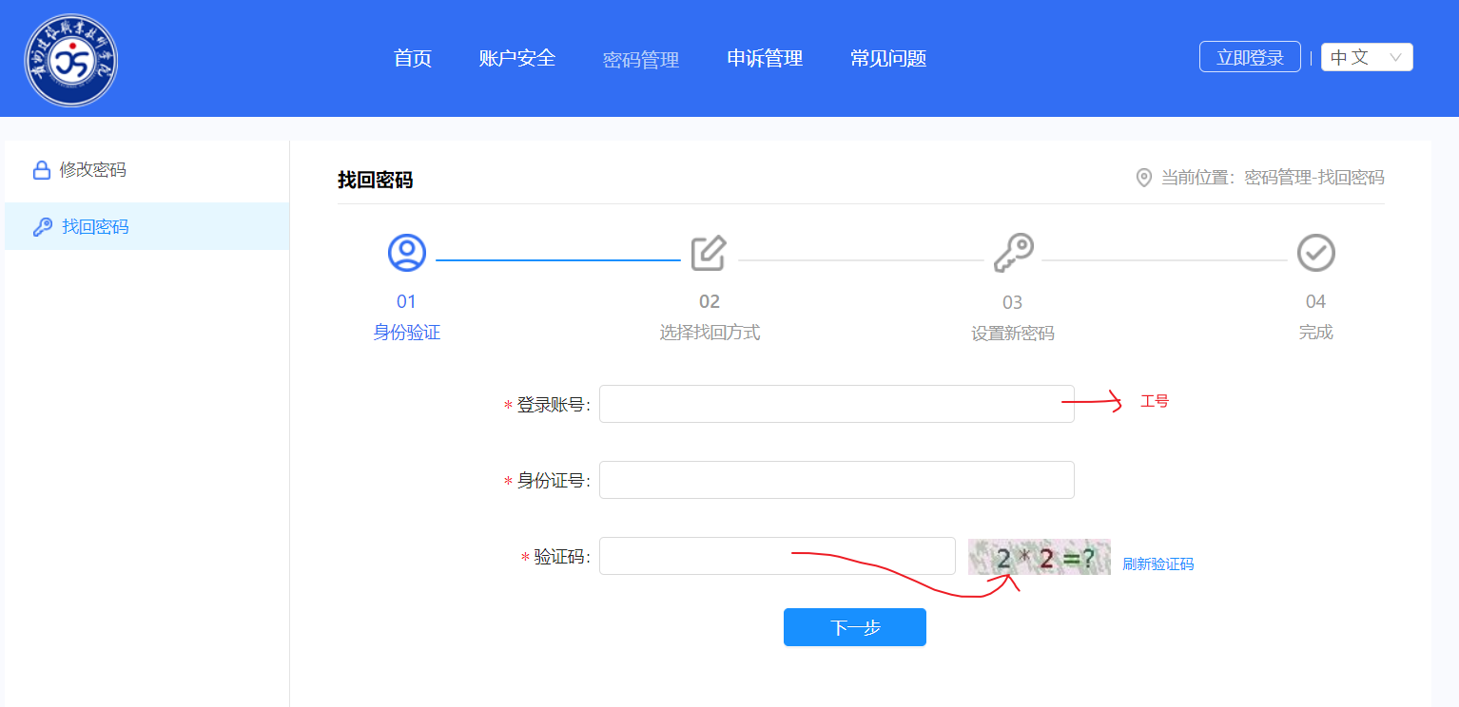

1. 发送短信验证

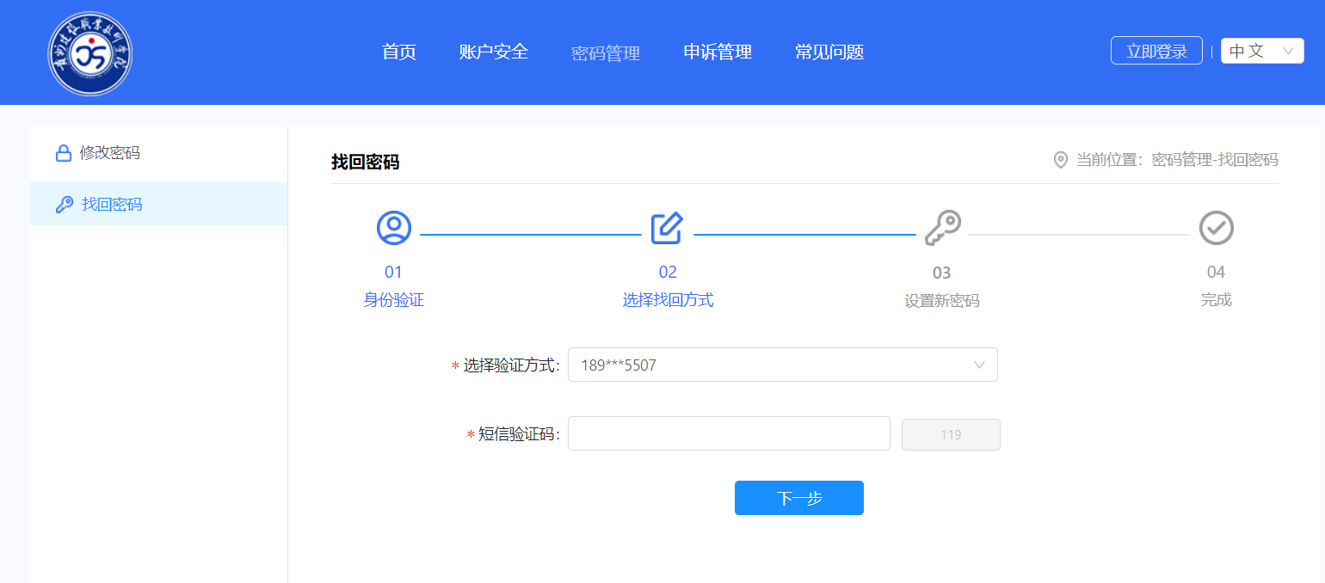

1. 设置新的密码

